Cartons salles

Classiques sur Grand Ecran

De Septembre à Décembre 2024

*Darons, daronnes et mouflets*

**Cinéma CGR Odéon**

**Cherbourg-en-Cotentin**

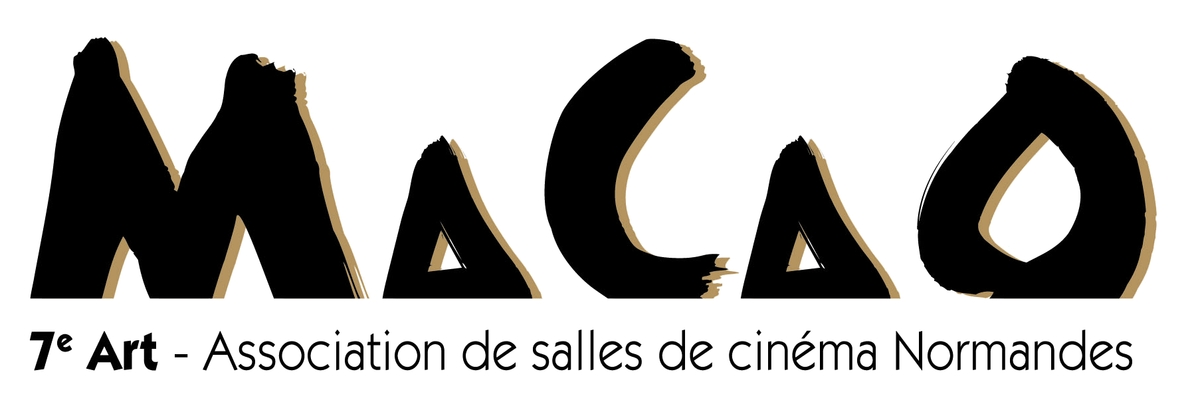

Séances rencontre avec Youri Deschamps

**Mercredi 25 Septembre à 20h15**

Le Kid

**Dimanche 27 Octobre à 20h15**

Les Révoltés de l'an 2000

**Mercredi 6 Novembre à 20h15**

Bellissima

**Dimanche 8 Décembre à 20h15**

Daniel

**Mercredi 11 Décembre à 20h15**

Bonjour

Classiques sur Grand Ecran

De Septembre à Décembre 2024

*Darons, daronnes et mouflets*

**Cinéma Le Royal**

**Condé-en-Normandie**



Séances rencontre avec Youri Deschamps

**Jeudi 19 Septembre à 20h00**

Le Kid

**Jeudi 17 Octobre à 20h00**

Bellissima

**Jeudi 21 Novembre à 20h00**

Bonjour

Classiques sur Grand Ecran

De Septembre à Décembre 2024

*Darons, daronnes et mouflets*

**Cinéma le Drakkar**

**Dives-sur-Mer**



Séances rencontre avec Youri Deschamps

**Samedi 19 Octobre à 17h00**

Le Kid

**Samedi 23 Novembre à 17h00**

Bellissima

**Samedi 21 Décembre à 17h00**

Bonjour

Classiques sur Grand Ecran

De Septembre à Décembre 2024

*Darons, daronnes et mouflets*

**Cinénacre**

**Douvres-la-Délivrande**



Séances rencontre avec Youri Deschamps

**Vendredi 4 Octobre à 20h15**

Le Kid

**Jeudi 31 Octobre à 20h30**

Shining

**Vendredi 8 Novembre à 20h15**

Bonjour

**Vendredi 6 Décembre à 20h15**

Bellissima

Classiques sur Grand Ecran

De Septembre à Décembre 2024

*Darons, daronnes et mouflets*

**Cinéma L'Entracte**

**Falaise**



Séances rencontre avec Youri Deschamps

**Lundi 23 Septembre à 20h00**

Le Kid

**Lundi 21 Octobre à 20h00**

Bellissima

**Dimanche 3 Novembre à 19h30**

Daniel

**Lundi 9 Décembre à 20h00**

Bonjour

Classiques sur Grand Ecran

De Septembre à Décembre 2024

*Darons, daronnes et mouflets*

**Cinéma Le Select**

**Granville**



Séances rencontre avec Youri Deschamps

**Dimanche 13 Octobre à 16h00**

Bellissima

**Dimanche 3 Novembre à 16h00**

Le Kid

**Dimanche 8 Décembre à 16h00**

Bonjour

Classiques sur Grand Ecran

De Septembre à Décembre 2024

*Darons, daronnes et mouflets*

**Cinéma Gérard Philipe**

**La Ferté-Macé**



Séances rencontre avec Youri Deschamps

**Dimanche 6 Octobre à 17h00**

Le Kid

**Dimanche 17 Novembre à 16h30**

Bellissima

**Dimanche 22 Décembre à 16h30**

Bonjour

Classiques sur Grand Ecran

De Septembre à Décembre 2024

*Darons, daronnes et mouflets*

**Cinéma Le Cabieu**

**Ouistreham**



Séances rencontre avec Youri Deschamps

**Dimanche 27 Octobre à 20h15**

Le Kid

**Dimanche 24 Novembre à 20h15**

Bellissima

**Dimanche 15 Décembre à 20h15**

Bonjour

Classiques sur Grand Ecran

De Septembre à Décembre 2024

*Darons, daronnes et mouflets*

**Cinéma Le Rexy**

**Saint-Pierre-en-Auge**



Séances rencontre avec Youri Deschamps

**Lundi 14 Octobre à 20h00**

Le Kid

**Lundi 18 Novembre à 20h00**

Bellissima

**Lundi 16 Décembre à 20h00**

Bonjour

Classiques sur Grand Ecran

De Septembre à Décembre 2024

*Darons, daronnes et mouflets*

**Villedieu Cinéma**

**Villedieu-les-Poêles-Rouffigny**



Séances rencontre avec Youri Deschamps

**Dimanche 29 Septembre à 17h00**

Le Kid

**Dimanche 20 Octobre à 17h00**

Bellissima

**Dimanche 10 Novembre à 17h00**

Bonjour